НАЦІОНАЛЬНИЙ ТЕХНІЧНИЙ УНІВЕРСИТЕТ УКРАЇНИ
«КИЇВСЬКИЙ ПОЛІТЕХНІЧНИЙ ІНСТИТУТ імені Ігоря Сікорського»

Факультет інформатики та обчислювальної техніки
Кафедра інформаційних систем та технологій

Лабораторна робота № 7
з дисципліни «Сучасні технології розробки WEB-застосувань з
використанням мови Python»

на тему «Створення вебзастосунка використовуючи фреймворк
Flask: реалізація аутентифікації користувача, панелі адміністратора, структурована
організація проєкту.»

Виконав:
Студент 3 курсу, гр. ІO-33
Матюшенко Кирило Максимович

2026 р.

ЗАВДАННЯ

До проєкту лабораторної роботи №6 додати режим аутентифікації користувача, для адміністратора реалізувати панель адміністратора з функціоналом повного доступу до даних та акаунтів користувачів. Для розгорнутого рівня реалізації передбачити надсилання листів. Організувати структуру та налаштування проєкту на основі класів, а також використати Blueprints та Flask Application Factory.

1. СТРУКТУРОВАНА ОРГАНІЗАЦІЯ ПРОЄКТУ

У лабораторній роботі №7 проєкт було винесено в окрему папку lab7 та структуровано за модулями.

Основна структура:

lab7/
run.py
requirements.txt
clinic_app/
__init__.py
config.py
extensions.py
models.py
forms.py
seed.py
auth/
main/
admin/
mail/
templates/

Файл run.py використовується для запуску застосунку:

from clinic_app import create_app

app = create_app()

if __name__ == "__main__":
app.run(debug=True)

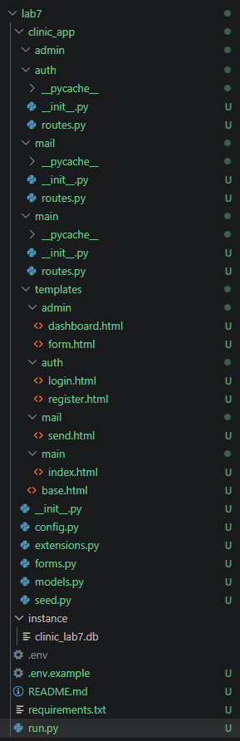

2. FLASK APPLICATION FACTORY

Застосунок створюється не напряму в одному файлі, а через функцію create_app. Це відповідає підходу Flask Application Factory та дозволяє гнучко підключати конфігурацію, розширення і маршрути.

Фрагмент коду:

def create_app(config_class=DevelopmentConfig):
app = Flask(__name__)
app.config.from_object(config_class)

db.init_app(app)
migrate.init_app(app, db)
login_manager.init_app(app)
mail.init_app(app)

app.register_blueprint(auth_bp)
app.register_blueprint(main_bp)
app.register_blueprint(admin_bp, url_prefix="/admin")
app.register_blueprint(mail_bp, url_prefix="/mail")

return app

3. НАЛАШТУВАННЯ НА ОСНОВІ КЛАСІВ

Налаштування винесено у файл config.py. У ньому створено базовий клас Config та окремі класи для розробки і тестування.

Фрагмент коду:

class Config:
SECRET_KEY = "lab7-secret-key"
SQLALCHEMY_TRACK_MODIFICATIONS = False
MAIL_SERVER = os.environ.get("MAIL_SERVER", "smtp.gmail.com")
MAIL_PORT = int(os.environ.get("MAIL_PORT", "587"))
MAIL_USE_TLS = os.environ.get("MAIL_USE_TLS", "true").lower() == "true"

class DevelopmentConfig(Config):
DEBUG = True
SQLALCHEMY_DATABASE_URI = "sqlite:///clinic_lab7.db"

class TestingConfig(Config):
TESTING = True
SQLALCHEMY_DATABASE_URI = "sqlite:///:memory:"

4. BLUEPRINTS

Для кращої організації коду використано Blueprints. Маршрути розділено за призначенням:

auth_bp - аутентифікація, реєстрація, вихід;
main_bp - головна сторінка користувача;
admin_bp - панель адміністратора;
mail_bp - надсилання листів.

Фрагмент коду blueprint:

auth_bp = Blueprint("auth", __name__)

@auth_bp.route("/login", methods=["GET", "POST"])
def login():
…

5. АУТЕНТИФІКАЦІЯ КОРИСТУВАЧА

Для аутентифікації використовується Flask-Login. Модель User наслідується від UserMixin та містить логін, email, хеш пароля і роль.

Фрагмент коду моделі:

class User(UserMixin, db.Model):
id = db.Column(db.Integer, primary_key=True)
username = db.Column(db.String(50), unique=True, nullable=False)
email = db.Column(db.String(120), unique=True, nullable=False)
password_hash = db.Column(db.String(255), nullable=False)
role = db.Column(db.String(20), nullable=False, default="user")

def set_password(self, password):
self.password_hash = generate_password_hash(password)

def check_password(self, password):
return check_password_hash(self.password_hash, password)

Під час входу перевіряється логін і пароль:

user = User.query.filter_by(username=form.username.data).first()
if user and user.check_password(form.password.data):
login_user(user)

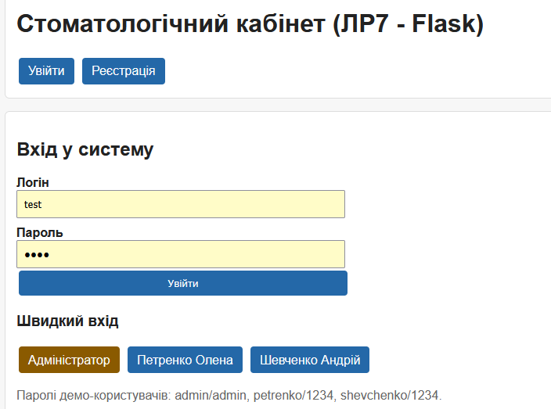
6. РЕЄСТРАЦІЯ КОРИСТУВАЧА

Користувач може зареєструватися самостійно. Після реєстрації створюється акаунт User і пов'язаний з ним профіль Patient.

Фрагмент коду:

user = User(username=form.username.data, email=form.email.data, role="user")
user.set_password(form.password.data)
patient = Patient(name=form.name.data, phone=form.phone.data, user=user)
db.session.add(patient)
db.session.commit()

Таким чином реалізовано зв'язок один-до-одного між акаунтом користувача та профілем пацієнта.
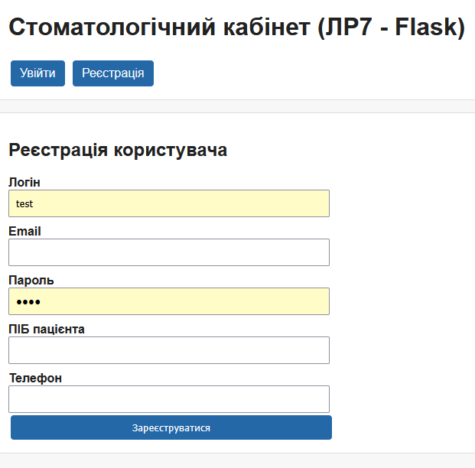

7. ПАНЕЛЬ АДМІНІСТРАТОРА

Для адміністратора реалізовано окрему панель за адресою /admin/. Доступ до неї має тільки користувач з роллю admin.

Фрагмент перевірки доступу:

def admin_required(view):
@wraps(view)
@login_required
def wrapped(*args, **kwargs):
if not current_user.is_admin:
return redirect(url_for("main.index"))
return view(*args, **kwargs)
return wrapped

В адмін-панелі адміністратор має повний доступ до:

акаунтів користувачів;
пацієнтів;
лікарів;
візитів;
даних стоматологічної системи.

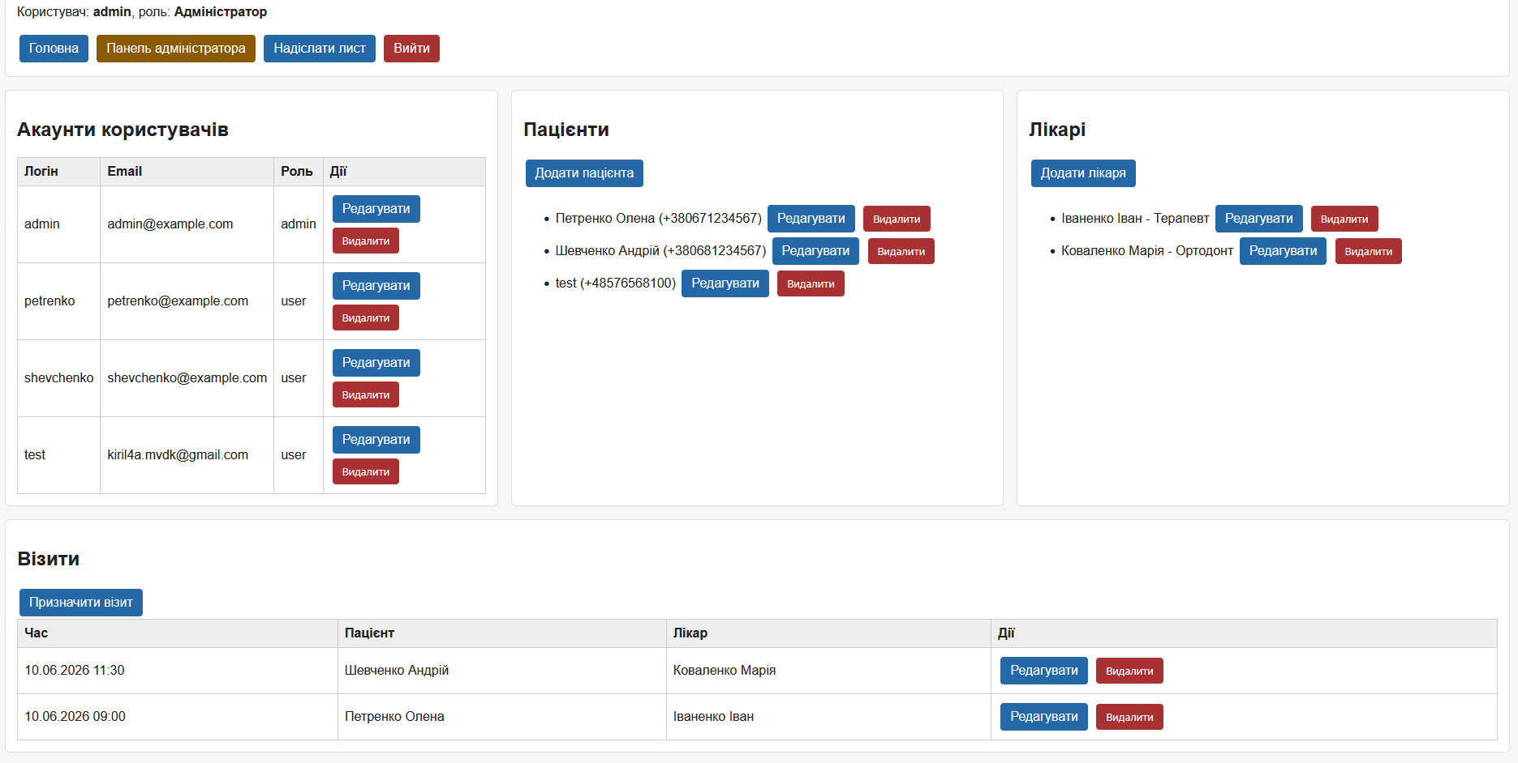
8. КЕРУВАННЯ АКАУНТАМИ КОРИСТУВАЧІВ

Адміністратор може переглядати, редагувати та видаляти акаунти користувачів. Під час редагування можна змінити логін, email, роль і пароль.

Фрагмент коду:

@admin_bp.route("/users/<int:user_id>/edit", methods=["GET", "POST"])
@admin_required
def edit_user(user_id):
user = User.query.get_or_404(user_id)
form = UserForm(obj=user)
if form.validate_on_submit():
user.username = form.username.data
user.email = form.email.data
user.role = form.role.data
if form.password.data:
user.set_password(form.password.data)
db.session.commit()

9. CRUD-ОПЕРАЦІЇ В АДМІН-ПАНЕЛІ

Адміністратор може виконувати CRUD-операції для основних сутностей системи.

Приклад створення пацієнта:

@admin_bp.route("/patients/create", methods=["GET", "POST"])
@admin_required
def create_patient():
form = PatientForm()
if form.validate_on_submit():
db.session.add(Patient(name=form.name.data, phone=form.phone.data))
db.session.commit()

Приклад редагування візиту:

appointment = Appointment.query.get_or_404(appointment_id)
form = AppointmentForm(obj=appointment)
if form.validate_on_submit():
appointment.doctor_id = form.doctor_id.data
appointment.patient_id = form.patient_id.data
appointment.time = form.time.data
db.session.commit()

10. НАДСИЛАННЯ ЛИСТІВ

Для розгорнутого рівня реалізації підключено Flask-Mail. Адміністратор може перейти на сторінку /mail/send та надіслати лист на вказану email-адресу.

Фрагмент конфігурації:

MAIL_SERVER = os.environ.get("MAIL_SERVER", "smtp.gmail.com")
MAIL_PORT = int(os.environ.get("MAIL_PORT", "587"))
MAIL_USERNAME = os.environ.get("MAIL_USERNAME")
MAIL_PASSWORD = os.environ.get("MAIL_PASSWORD")
MAIL_DEFAULT_SENDER = os.environ.get("MAIL_DEFAULT_SENDER", MAIL_USERNAME)

Фрагмент надсилання:

message = Message(
subject=form.subject.data,
recipients=[form.recipient.data],
body=form.body.data
)
mail.send(message)

Для перевірки використовується Gmail SMTP. Дані пошти не записуються напряму в код, а передаються через змінні середовища MAIL_USERNAME, MAIL_PASSWORD та MAIL_DEFAULT_SENDER. Для Gmail потрібно використовувати Google App Password, а не звичайний пароль від акаунта.
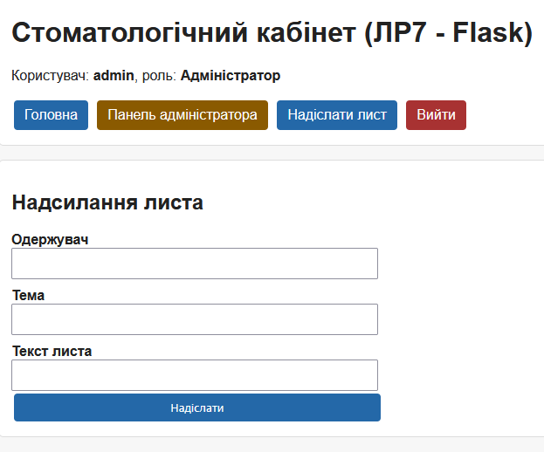
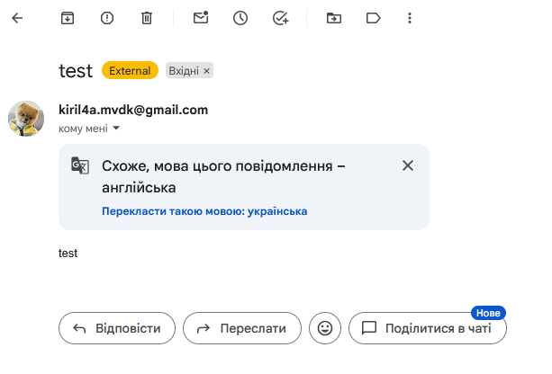

11. ЗБЕРЕЖЕННЯ БАЗОВОГО ФУНКЦІОНАЛУ ЛР6

Функціонал ЛР6 збережено:

1. Робота з Flask.
2. Шаблони Jinja.
3. Форми WTForms.
4. SQLAlchemy-моделі.
5. CRUD-операції.
6. Ролі користувачів.
7. Зв'язки між сутностями.
8. Міграції через Flask-Migrate.

У ЛР7 цей функціонал доповнено реальною аутентифікацією, хешуванням паролів, панеллю адміністратора, керуванням акаунтами та структурованою архітектурою.

ВИСНОВОК

У лабораторній роботі №7 було розширено Flask-застосунок з ЛР6. Додано повноцінну аутентифікацію користувачів через Flask-Login, реєстрацію, хешування паролів, панель адміністратора з повним доступом до даних і акаунтів користувачів, а також можливість надсилання листів через Flask-Mail.

Проєкт було структуровано за допомогою Flask Application Factory, класів конфігурації та Blueprints. Це зробило застосунок більш організованим, масштабованим і наближеним до реальної структури Flask-проєкту.

